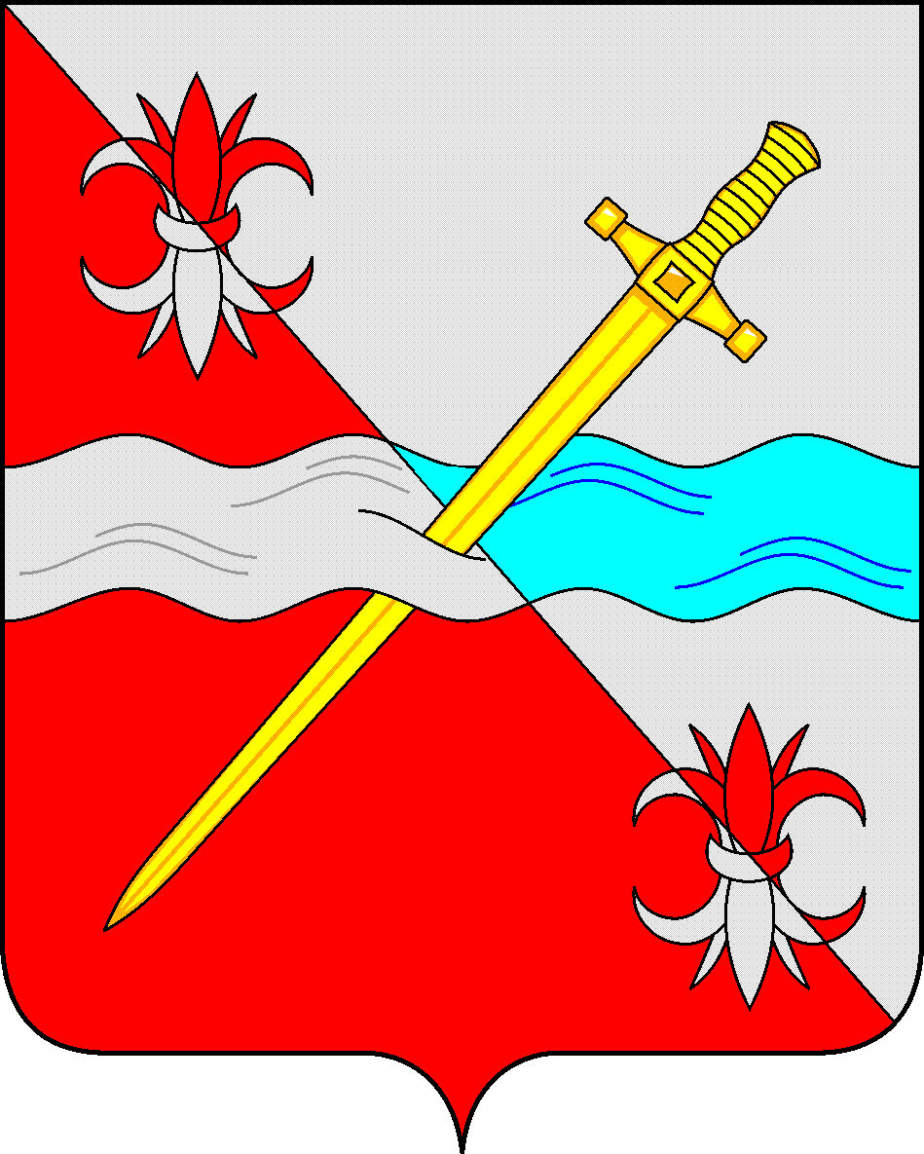

**СОВЕТ**

**депутатов Советского муниципального округа**

**Ставропольского края**

**РЕШЕНИЕ**

09 июля 2024 г. № 214

г. Зеленокумск

О внесении изменений в решение Совета депутатов Советского муниципального округа Ставропольского края от 21 ноября 2023 г. № 135

В соответствии со [статьей 17](consultantplus://offline/ref=21C30EC50BA5714AF6D34946C781FCD7D7C0DDCE7BF780A49E91FC3F36D7DFA7D228A822CA3BFB5DFBf7P) Федерального закона от 02 марта 2007 года № 25-ФЗ «О муниципальной службе в Российской Федерации», [Указом](consultantplus://offline/ref=21C30EC50BA5714AF6D34946C781FCD7D6C7DEC979F780A49E91FC3F36FDf7P) Президента Российской Федерации от 01 февраля 2005 года № 112 «О конкурсе на замещение вакантной должности государственной гражданской службы Российской Федерации», Законом Ставропольского края от 24 декабря 2007 г. № 78-кз «Об отдельных вопросах муниципальной службы в Ставропольском крае», Уставом Советского муниципального округа Ставропольского края Совет депутатов Советского муниципального округа Ставропольского края

РЕШИЛ:

1. Утвердить прилагаемые изменения, которые вносятся в Порядок проведения конкурса на замещение вакантной должности муниципальной службы в органах местного самоуправления Советского муниципального округа Ставропольского края, утвержденный решением Совета депутатов Советского муниципального округа Ставропольского края от 21 ноября 2023 г. № 135 «Об утверждении Порядка проведения конкурса на замещение вакантной должности муниципальной службы в органах местного самоуправления Советского муниципального округа Ставропольского края».

2. Обнародовать настоящее решение в форме размещения в сетевом издании – сайте муниципальных правовых актов Советского муниципального округа Ставропольского края и в муниципальных библиотеках.

3. Настоящее решение вступает в силу со дня его официального обнародования.

Председатель Совета депутатов

Советского муниципального округа

Ставропольского края Н.Н. Деревянко

Глава Советского

муниципального округа

Ставропольского края С.В. Гультяев

Утверждены

решением Совета депутатов

Советского муниципального округа

Ставропольского края

от 09 июля 2024 г. № 214

Изменения, которые вносятся в Порядок проведения конкурса на замещение вакантной должности муниципальной службы в органах местного самоуправления Советского муниципального округа Ставропольского края, утвержденный решением Совета депутатов Советского муниципального округа Ставропольского края от 21 ноября 2023 г. № 135 «Об утверждении Порядка проведения конкурса на замещение вакантной должности муниципальной службы в органах местного самоуправления Советского муниципального округа Ставропольского края»

1. Подпункт 1 пункта 3.1 изложить в следующей редакции:

«1) при назначении на отдельные должности муниципальной службы, исполнение должностных обязанностей по которым связано с использованием сведений, составляющих государственную тайну, согласно номенклатуре должностей работников администрации Советского муниципального округа Ставропольского края, подлежащих оформлению на допуск к государственной тайне, утверждаемой Главой Советского муниципального округа Ставропольского края;».

2. Пункт 6 изложить в следующей редакции:

«6. Конкурс проводится в два этапа.

На первом этапе не позднее чем за 20 дней до дня проведения конкурса в периодическом печатном издании публикуется, на официальном Интернет-Портале Советского муниципального округа Ставропольского края и на официальном сайте федеральной государственной информационной системы в области государственной службы в информационно-телекоммуникационной сети «Интернет» размещается объявление о приеме документов для участия в конкурсе, а также следующая информация: наименование вакантной должности муниципальной службы, квалификационные требования для замещения этой должности, место и время приема документов, подлежащих представлению в соответствии с пунктом 7 настоящего Порядка, срок, до истечения которого принимаются указанные документы, дата проведения конкурса, место и порядок его проведения, проект трудового договора.».

3. Подпункт 2 пункта 7 изложить в следующей редакции:

«2) заполненную и подписанную [анкету](consultantplus://offline/ref=21C30EC50BA5714AF6D34946C781FCD7D6C9DACC7BF280A49E91FC3F36D7DFA7D228A822CA3BFA58FBf6P) по форме, установленной федеральным законодательством, (далее - анкета), с фотографией;».

4. Пункт 8 изложить в следующей редакции:

«8. Муниципальный служащий, изъявивший желание участвовать в конкурсе в муниципальном органе, в котором он замещает должность муниципальной службы, подает заявление на имя представителя нанимателя.

Муниципальный служащий, изъявивший желание участвовать в конкурсе, проводимом в ином муниципальном органе, представляет в этот муниципальный орган заявление на имя представителя нанимателя и заполненную, подписанную им и заверенную кадровой службой муниципального органа, в котором он замещает должность муниципальной службы, анкету с фотографией.

Муниципальный служащий, изъявивший желание участвовать в конкурсе на замещение вакантной должности руководителя отраслевого (функционального) или территориального органа администрации Советского муниципального округа Ставропольского края предоставляет в администрацию Советского муниципального округа Ставропольского края заявление на имя Главы Советского муниципального округа Ставропольского края и заполненную, подписанную им и заверенную кадровой службой муниципального органа, в котором он замещает должность муниципальной службы, анкету с фотографией.».

5. Абзац первый пункта 9 изложить в следующей редакции:

«9. Документы, указанные в пунктах 7 и 8 настоящего Порядка, в течение 20 календарных дней со дня опубликования (размещения) объявления об их приеме предоставляются гражданином (муниципальным служащим) лично или посредством направления по почте.».

6. В подпункте «а» пункта 11 после слова «или» дополнить словом «стажа».

7. В пункте 13 слово «Претендент» заменить словами «Гражданин (муниципальный служащий)».

8. В абзаце первом пункта 14 после слов «Ставропольского края» дополнить словами «и на официальном сайте федеральной государственной информационной системы в области государственной службы в информационно-телекоммуникационной сети «Интернет».

9. В пункте 19:

9.1. В абзаце первом слово «иным» исключить.

9.2. В абзаце втором после слова «оценки» дополнить «профессионального уровня,».

9.3. Абзац четвертый после слова «или» дополнить словом «стажа».

10. Абзац второй пункта 24 изложить в следующей редакции:

«Информация о результатах конкурса также размещается в указанный срок на официальном Интернет-Портале Советского муниципального округа Ставропольского края и на официальном сайте федеральной государственной информационной системы в области государственной службы в информационно-телекоммуникационной сети «Интернет».».